ФБГОУ ВО «Чувашский государственный университет им. И. Н. Ульянова»
Факультет Информатики и Вычислительной Техники

Отчет по лабораторной работе №6
Модель анализа
Учет внутриофисных расходов

Выполнил: студент гр. ИВТ-41-22
Алексеев Д.А.
Проверил: преподаватель Ржавин В.В.

Чебоксары 2025
Диаграмма классов
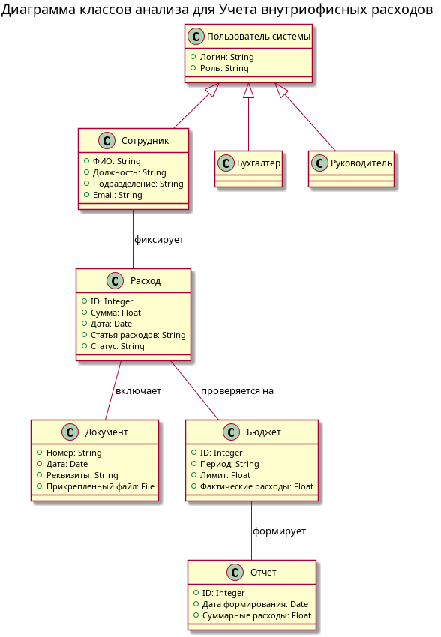

Атрибуты классов
Класс | Атрибуты
Сотрудник | ФИО, Должность, Подразделение, Email
Расход | ID, Сумма, Дата, Статья расходов, Статус
Документ | Номер, Дата, Реквизиты, Прикрепленный файл
Бюджет | ID, Период, Лимит, Фактические расходы
Отчет | ID, Дата формирования, Суммарные расходы
Пользователь системы | Логин, Роль (Сотрудник/Руководитель)

Подробное описание связей для диаграммы
Сотрудник — Расход
Сотрудник "1" —"0.." Расход
Тип связи: Ассоциация
Направление: Двусторонняя
Обоснование: Один сотрудник фиксирует множество расходов, а каждый расход фиксируется одним сотрудником.
Кратность: 1.. со стороны Расхода, 1 со стороны Сотрудника
Роль: Сотрудник — инициатор, Расход — фиксируемая операция

Расход — Документ
Расход "1" — "1.." Документ
Тип связи: Ассоциация (композиция)
Направление: Односторонняя (от Расхода к Документу)
Обоснование: Каждый расход включает один или несколько подтверждающих документов — чеки, реквизиты. Документы существуют только в контексте расхода.
Кратность: 1.. со стороны Документа 1 со стороны Расхода
Роль: Расход — владелец, Документ — зависимая сущность

Расход — Бюджет
Расход "0.." —"1" Бюджет
Тип связи: Ассоциация
Направление: Двусторонняя
Обоснование: Множество расходов проверяется на соответствие одному бюджету, который контролирует расходы.
Кратность: 0.. со стороны Расхода 1 со стороны Бюджета
Роль: Расход — проверяемая операция, Бюджет — контроллер

Бюджет — Отчет
Бюджет "1" — "0.." Отчет
Тип связи: Ассоциация
Направление: Двусторонняя
Обоснование: Один бюджет формирует множество отчетов, каждый из которых основан на данных бюджета.
Кратность: 1.. со стороны Отчета 1 со стороны Бюджета
Роль: Бюджет — источник данных, Отчет — результат анализа

Пользователь системы — Сотрудник
Пользователь системы "1" — "0.." Сотрудник
Тип связи: Обобщение (наследование)
Направление: Односторонняя (от Сотрудника к Пользователю системы)
Обоснование: Сотрудник — это специализированная роль пользователя системы, которая наследует общие атрибуты, такие как логин и роль.
Кратность: 1 со стороны Пользователя системы, 0.. со стороны Сотрудника
Роль: Пользователь системы — базовый класс, Сотрудник — подкласс

Пользователь системы — Бухгалтер
Пользователь системы "1" — "0.." Бухгалтер
Тип связи: Обобщение (наследование)
Направление: Односторонняя (от Бухгалтера к Пользователю системы) Обоснование: Бухгалтер является специализированной ролью пользователя системы, наследует общие атрибуты для проверки расходов
Кратность: 1 со стороны Пользователя системы, 0.. со стороны Бухгалтера
Роль: Пользователь системы — базовый класс, Бухгалтер — подкласс

Пользователь системы — Руководитель
Пользователь системы "1" — "0.." Руководитель
Тип связи: Обобщение (наследование)
Направление: Односторонняя (от Руководителя к Пользователю системы)
Обоснование: Руководитель — это специализированная роль пользователя системы, которая наследует общие атрибуты для управления бюджетом.
Кратность: 1 со стороны Пользователя системы, 0.. со стороны Руководителя
Роль: Пользователь системы — базовый класс, Руководитель — подкласс

Контекстная диаграмма
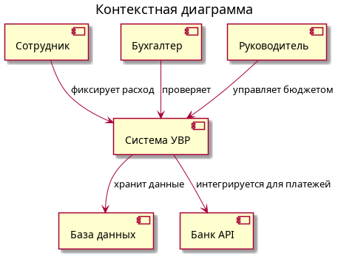

Сценарии вариантов использования
- Основной поток – Фиксировать расход ID: UC001 Соответствует: ПТ1, ФТ1.1-ФТ1.7 Приоритет: Высокий
Краткое описание: Сотрудник фиксирует новый расход с прикреплением чека и отправкой на проверку.
Главное действующее лицо: Сотрудник
Второстепенные действующие лица: Бухгалтер, Система бюджетирования
Предусловия:
- Сотрудник авторизован в системе.
- В системе есть доступные статьи расходов.
- Бюджет подразделения не исчерпан.
Основной поток:
Действия пользователя | Отклик системы
1. Сотрудник выбирает "Фиксировать расход" | 2. Система отображает форму с полями: статья расходов, сумма, дата, прикрепление документа
3. Сотрудник вводит данные и прикрепляет чек | 4. Система проверяет полноту данных и соответствие бюджету
5. Сотрудник нажимает "Отправить на проверку" | 6. Система изменяет статус расхода на "На проверке" (ВКЛЮЧЕНИЕ: Проверить бюджет)
 | 7. Система уведомляет бухгалтера о новом расходе
 | 8. Система отображает сообщение "Расход отправлен на проверку"

Постусловия:
- Расход зафиксирован со статусом "На проверке".
- Уведомление отправлено бухгалтеру.
- Данные сохранены в базе.
  - Альтернативные потоки:
А: Превышение бюджета
· 4.1. Система отображает "Превышение лимита бюджета"
· 4.2. Система предлагает запросить подтверждение у руководителя
· 4.3. Сотрудник подтверждает запрос
· 4.4. Возврат к шагу 6 основного потока
B: Некорректный документ
· 3.1. Система выявляет ошибку в реквизитах
· 3.2. Система предлагает исправить данные
· 3.3. Сотрудник корректирует и сохраняет
· 3.4. Возврат к шагу 5 основного потока
Поток ошибок:
· Е1: Ошибка загрузки документа
· Е1.1. Система отображает "Ошибка загрузки файла"
· Е1.2. Система предлагает повторить загрузку
· Е1.3. Сотрудник повторяет действие
· Е1.4. Возврат к шагу 5 основного потока
- Альтернативный поток – Проверить расход. ID: UC005 Соответствует: ПТ2 Приоритет: Высокий Краткое описание: Бухгалтер проверяет обоснованность расхода и подтверждает его. Главное действующее лицо: Бухгалтер
Предусловия:
- Бухгалтер авторизован в системе.
- Расход находится в статусе "На проверке". Основной поток:
- Бухгалтер открывает список расходов на проверке.
- Система отображает детали расхода с чеком.
- Бухгалтер проверяет данные и нажимает "Подтвердить".
- Система обновляет статус на "Подтвержден".
- Бухгалтер просматривает отчет по расходу.
- Система отображает подтверждение и уведомляет сотрудника. Альтернативные потоки: А: Нарушение выявлено · 2.1. Система отображает "Нарушение обоснованности" · 2.2. Система предлагает применить штраф · 2.3. Бухгалтер подтверждает штраф · 2.4. Возврат к шагу 4 основного потока Постусловия:
- Расход подтвержден или отклонен.
- Поток с включением – Проверить бюджет ID: UC002 Тип: Включаемый Основной Use Case: Фиксировать расход Краткое описание: Система автоматически проверяет расход на соответствие бюджету. Главное действующее лицо: Система Предусловия:
- Выбрана статья расходов.
- Указана сумма. Основной поток:
- Система определяет текущий бюджет по статье.
- Система сравнивает сумму с остатком.
- Система применяет правила проверки (если превышение - запрос подтверждения).
- Система отображает результат в форме. Постусловия:
- Проверка бюджета завершена.
- Поток с расширением – Отклонить расход ID: UC003 Тип: Расширяющий Основной Use Case: Проверить расход Точка расширения: "Нарушение выявлено" Условие активации: Расход не соответствует правилам. Краткое описание: Система уведомляет сотрудника об отклонении и применяет санкции. Главное действующее лицо: Система Второстепенные действующие лица: Сотрудник Предусловия:
- Выявлено нарушение.
- Расход на проверке. Поток расширения:
- Система определяет тип нарушения.
- Система создает уведомление для сотрудника.
- Система отправляет email с причиной отклонения.
- Система фиксирует штраф в отчете. Постусловия:
- Сотрудник уведомлен.
- Расход отклонен.
- Поток с обобщением – Управление бюджетом ID: UC004 Тип: Обобщение Конкретные сценарии: Сформировать новый бюджет, Корректировать бюджет, Анализировать расходы Краткое описание: Руководитель управляет бюджетом на основе данных. Главное действующее лицо: Руководитель СЕГМЕНТ 1: Сформировать новый бюджет Предусловия:
- Руководитель авторизован.
- Доступны исторические данные. Поток сегмента:
- Руководитель выбирает "Сформировать бюджет".
- Система отображает форму с периодами и статьями.
- Руководитель вводит лимиты.
- Система проверяет на основе анализа.
- Система сохраняет бюджет.
- Система отображает "Бюджет сформирован". Постусловия:
- Новый бюджет сохранен. СЕГМЕНТ 2: Корректировать бюджет Предусловия:
- Бюджет существует. Поток сегмента:
- Руководитель находит бюджет.
- Система отображает детали.
- Руководитель изменяет лимиты.
- Система проверяет изменения.
- Система обновляет бюджет.
- Система фиксирует историю. Постусловия:
- Бюджет скорректирован.

Модели состояний
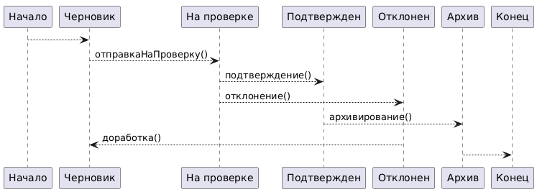
Описание состояний и переходов для Расхода:
Состояния:
· Черновик - расход создан, но не отправлен (можно редактировать).
· На проверке - отправлен бухгалтеру.
· Подтвержден - проверен и утвержден.
· Отклонен - выявлено нарушение.
· Архив - сохранен в базе после подтверждения.
События-переходы:
· отправкаНаПроверку() - переход из Черновика в На проверке.
· подтверждение() - переход из На проверке в Подтвержден.
· отклонение() - переход из На проверке в Отклонен.
· архивирование() - переход из Подтвержден в Архив.
· доработка() - переход из Отклонен в Черновик.

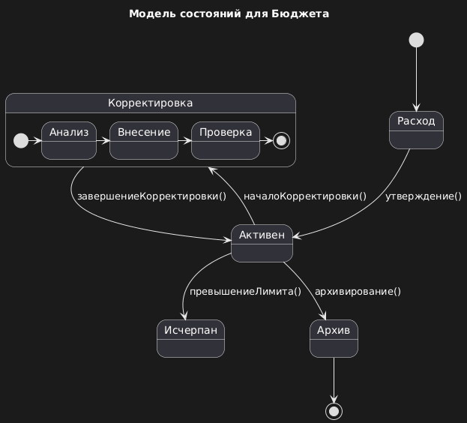
Основные состояния:
· Расход - формируется сотрудником.
· Активен - утвержден и используется.
· Корректировка - в процессе изменения.
· Архив - предыдущий бюджет сохранен.
· Исчерпан - лимит превышен.
Составное состояние "Корректировка":
· Анализ данных - изучение расходов.
· Внесение изменений - корректировка лимитов.
· Проверка - валидация.
События-переходы:
· утверждение() - переход из Проект в Активен.
· началоКорректировки() - переход из Активен в Корректировка.
· завершениеКорректировки() - переход из Корректировка в Активен.
· архивирование() - переход в Архив.
· превышениеЛимита() - переход в Исчерпан.

Бизнес-правила, отраженные в моделях состояний:
BR-1: Расход не может быть подтвержден при превышении бюджета без одобрения.
ФТ1.4: При отправке статус автоматически меняется на "На проверке".
Контроль целостности: Проверка всегда сопровождается валидацией документов.
Управление доступностью: Только расходы в "Черновик" доступны для редактирования.
Обе модели состояний полностью соответствуют требованиям предметной области и обеспечивают контроль за жизненным циклом ключевых бизнес-объектов системы учета внутриофисных расходов.

Диаграмма вариантов использования
